Liturgie Oudejaarsdag woensdag 31 december 2025 Laurentiuskerk Kimswerd
Paaskaars brandt

Lied voor de dienst Psalm 90a: 1, 2, 3, 4, 5 en 6 (Frysk)
1 O God, ús foarteam droegen Jo
yn nacht en stoarmgebrûs,
bewiis ek ús jo macht en trou,
wês ivich ús tehûs.
2 De hilligen tichtby jo troan
wien’ feilich yn jo skaad,
sa fiele wy jo hoede_aloan
en stean wy hún en haat.
3 Ear’t Jo de wrâld en ’t himelwiid
ta wêzen roppen ha,
foel alle macht oer romte_en tiid
fan ivichheid Jo ta.
4 En tûzen jier binne_as de dei
fan juster yn jo each,
ús oeren gean en wurde wei,
as ’t libben yn in fleach.
5 De tiid nimt alle minsken mei,
it is in stadige stream;
sy gean de blommen efternei,
ferfleane as in dream.
6 O God, ús foarteam droegen Jo
yn iuwen fol gebrûs,
wês ús in liedsman hjir en no
en ivich ús tehûs.
Welkom
Intochtspsalm 102
12 In de aanvang van de tijden
hebt Gij aarde en hemel beide
opgeroepen door uw woord.
Zij vergaan, maar Gij leeft voort.
Al uw werken lijden schade,
Gij verwisselt ze als gewaden,
Gij, de koning der getijden,
legt ze achteloos ter zijde.
13 Gij, dezelfde, gisteren, heden,
zult de toekomst tegentreden,
zult dezelfde zijn altijd,
eindeloos in majesteit.
Zo zult Gij uw trouw betonen,
ja, uw volk zal veilig wonen.
En de komende geslachten
zal altoos uw vrede wachten.
Laten we deze dienst in stilte voorbereiden
Stilte
Bemoediging
Onze hulp is in de naam van de Heer
die hemel en aarde gemaakt heeft
die trouw houdt tot in eeuwigheid
en niet laat varen het werk van Zijn handen
Groet
Genade barmhartigheid en vrede
zij u van God, de Vader
en van Christus Jezus, onze Heer
Amen

Gebed
Kyrie
Laten we God aanroepen vanuit de nood van de wereld. We zingen Kyrië eleison
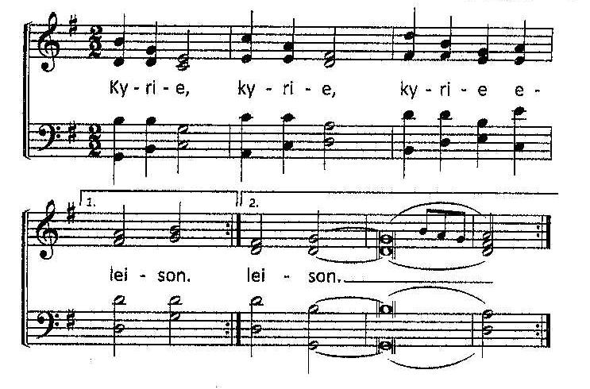

Laten we God prijzen want zijn barmhartigheid kent geen einde.
Lied: Gezang 487: 1, 2 (gemeentezang) (Gloria)
1 Eare_oan God yn dizze dagen,
eare_oan God yn dizze tiid.
Minsken fan syn wolbehagen,
rop op ierde frede út!
Gloria in excelsis Deo.
Gloria in excelsis Deo.
2 Eare_oan God, ús Heit en Heare
en ús kening grut yn macht.
Eare_oan God dy’t kaam op ierde,
dy’t ús ljocht is yn ’e nacht.
Gloria in excelsis Deo.
Gloria in excelsis Deo.
Gebed om verlichting met de Heilige Geest
Lied: Uren dagen maanden jaren
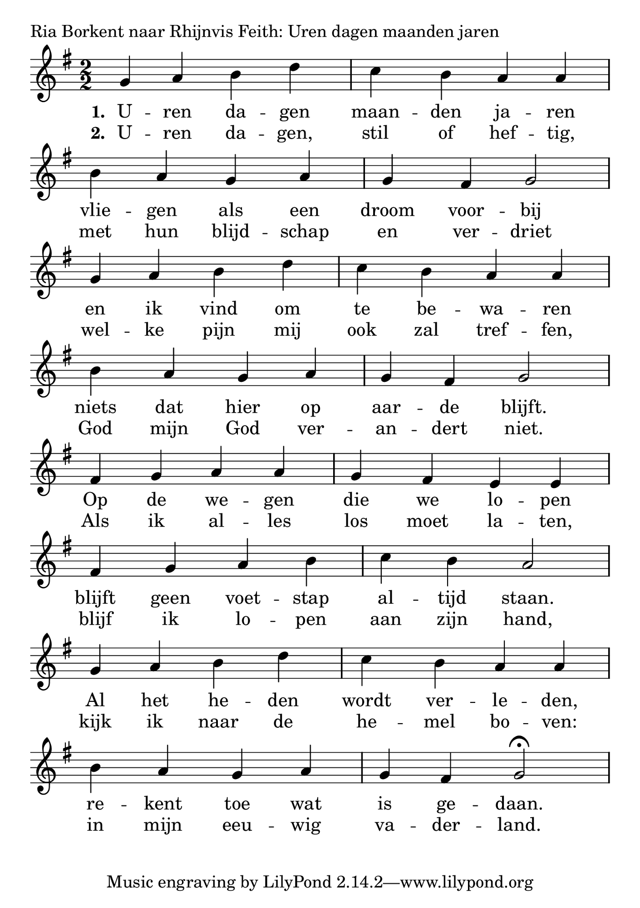
Tekst:
1 Uren dagen maanden jaren
vliegen als een droom voorbij
en ik vind om te bewaren
niets dat hier op aarde blijft.
Op de wegen die we lopen
blijft geen voetstap altijd staan.
Al het heden wordt verleden,
rekent toe wat is gedaan.
2 Uren dagen, stil of heftig,
met hun blijdschap en verdriet -
welke pijn mij ook zal treffen,
God mijn God verandert niet.
Als ik alles los moet laten,
blijf ik lopen aan zijn hand,
kijk ik naar de hemel boven:
in mijn eeuwig vaderland.

Schriftlezing: Psalm 90
1 Een gebed van Mozes, de godsman.

Heer, U bent ons een toevlucht geweest
van geslacht op geslacht.
2 Nog voor de bergen waren geboren,
voor U aarde en land had gebaard –
U bent, o God, van eeuwigheid tot eeuwigheid.

3 U doet de sterveling terugkeren tot stof
en zegt: ‘Keer terug, mensenkind.’
4 Duizend jaar zijn in uw ogen
als de dag van gisteren die voorbij is,
niet meer dan een wake in de nacht.

5 U vaagt ons weg als slaap
in de morgen, als opschietend gras
6 dat ontkiemt in de morgen en opschiet,
en ’s avonds verwelkt en verdort.

7 Wij komen om door uw toorn,
door uw woede bezwijken wij.
8 U hebt onze zonden vóór u geleid,
onze geheimen onthuld in het licht van uw gelaat.

9 Al onze dagen gaan heen door uw woede,
wij beëindigen onze jaren in een zucht.
10 Zeventig jaar duren onze dagen,
of tachtig als wij sterk zijn.
Het beste daarvan is moeite en leed,
het gaat snel voorbij en wij vliegen heen.

11 Wie kent de kracht van uw toorn,
wie vreest oprecht uw woede?
12 Leer ons zo onze dagen te tellen
dat wijsheid ons hart vervult.

13 Keer u tot ons, HEER – hoe lang nog?
Ontferm u over uw dienaren.
14 Vervul ons in de morgen met uw liefde,
laat ons van blijdschap juichen, al onze dagen.

15 Geef ons vreugde, vergoed de dagen dat U ons kwelde,
de jaren dat wij ellende doorstonden.
16 Toon uw daden aan uw dienaren,
maak uw glorie bekend aan hun kinderen.

17 Laat ons uw genade zien, Heer, onze God.
Bevestig het werk van onze handen,
het werk van onze handen, bevestig dat.

Schriftlezing 1: Korintiërs 15: 58

58 Kortom, geliefde broeders en zusters, wees standvastig en onwankelbaar en zet u altijd volledig in voor het werk van de Heer, in het besef dat de inspanningen die u voor de Heer verricht, nooit tevergeefs zijn.
Lied: Psalm 90
1 Gij zijt geweest, o Heer, en Gij zult wezen
de zekerheid van allen die U vrezen.
Geslachten gaan, geslachten zullen komen:
wij zijn in uw ontferming opgenomen.
Wij mogen bouwen op de vaste grond
van uw beloften en van uw verbond.
6 Zeventig, tachtig jaren mensenleven,
is dat, o Heer, om hoog van op te geven?
’t Is moeite en verdriet. Och mocht het wezen
dat wij U kenden naar Gij zijt te vrezen.
Leer Gij ons zo te leven, dag voor dag,
dat in ons hart de wijsheid wonen mag.
8 Laat, Heer, uw volk uw daden zien en leven
en laat uw glans hun kinderen omgeven.
Zie op ons neer met vriendelijke ogen.
O God, bescherm ons in ons onvermogen.
Bevestig wat de hand heeft opgevat,
het werk van onze hand, bevestig dat.
Preek
Orgelmuziek
Lied: Gezang 717
1 Waartoe geploegd, als ’t zaad
niet valt in goede aarde?
O God, of Gij ons haat?
Wat heeft ons werk voor waarde?
Met onkruid ruig en sterk
vecht iedereen zich moe
en de opbrengst van ons werk
valt straks een ander toe.
2 Zeg ons, welk voordeel heeft
een mens, van al zijn streven?
Hij wint zijn brood en leeft,
maar, Here, is dat leven?
Wij kunnen hier toch niet
bestaan bij brood alleen?
In moeiten en verdriet
gaat zo ons leven heen.
3 Heer, als er dan geen zin
is in ons werk gelegen,
leg Gij een zin daarin,
verkeer de vloek in zegen,
opdat wij als weleer
bewonen zonder pijn
een aarde, waar wij weer
gelukkig kunnen zijn.
4 Betrek ons eens voor al
op Hem die alle dingen
eenmaal nieuw maken zal,
dat wij in duizelingen
zien wat ons oog niet ziet
en ons verblijden zeer,
dat onze arbeid niet
vergeefs is in de Heer.

Dank en voorbeden
Dankgebed/voorbeden
Stil gebed
Onze Vader
Onze Vader die in de hemelen zijt,
uw naam worde geheiligd;
uw Koninkrijk kome;
uw wil geschiede,
gelijk in de hemel alzo ook op de aarde.
Geef ons heden ons dagelijks brood;
en vergeef ons onze schulden,
gelijk ook wij vergeven onze schuldenaren;
en leid ons niet in verzoeking,
maar verlos ons van de boze.
Want Uwer is het Koninkrijk en de kracht
en de heerlijkheid in der eeuwigheid. Amen.
Collecte
Slotlied: Gezang 799: 1 en 6
1 Kom, kinderen niet dralen,
want de avond is nabij!
Wij zouden licht verdwalen
in deze woestenij.
Kom, vatten wij dan moed
naar de eeuwigheid te streven,
van kracht tot kracht te leven.
In ’t eind is alles goed.
6 Wij moesten het maar wagen
– ’t is wel het wagen waard –
om niets meer mee te dragen
dat onze ziel bezwaart.
De wereld is te klein!
Kom, ga met Jezus mede
in alle eeuwigheden!
Het moet toch Jezus zijn!

Wegzending en zegen
De Here zegent U en behoedt U.
De Here doet zijn aanschijn over u lichten en is u genadig
De Here verheft zijn aangezicht over u en geeft u vrede
Gezongen Amen

